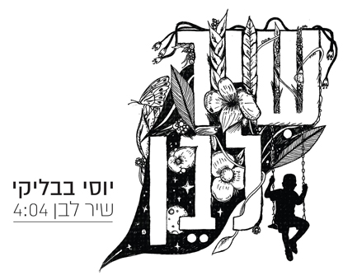
מילים: אבי קסטרו
לחן: יוסי בבליקי
הפקה מוזיקלית: נדב אזולאי וגיל נמט
לאחר עבודה משותפת של קרוב לשנה יוצא השיר "שיר לבן", שיר אהבה וגעגוע שנכתב בעקבות האובדן האישי של אבי קסטרו, חבר ילדות של יוסי בבליקי שאיבד את בנו הצעיר בן, לאחר מאבק ממושך במחלת הסרטן.
יוסי בבליקי: "לפני כשנה פנה אלי חבר נעורים אהוב. הוא כתב שיש לו שיר ושהוא מאוד ישמח אם ארקח לו לחן. השבתי לו בעדינות שאני לא באמת יודע איך מלחינים טקסטים של אחרים. והוא הציע: "אין בעיה. בוא נפגש".
נפגשנו. אבי סיפר לי על בן. על האהבה. על המחלה. ראינו תמונות. שתינו קפה. בכינו. ביקשתי להפגש שוב. ומאז אנחנו נפגשים עוד ועוד. זה שיר אהבה. ובמובן מסוים, ולמרות הנסיבות והאובדן, אני רואה בו גם שיר תקווה"
"שיר לבן" יוצא במקביל לפרויקט "מאה לילה ולילה" של יוסי בבליקי, שמתוכו יצא הסינגל "העגורים".

